黑龙江省经济管理干部学院

招标论证文件

项目名称：教学家具采购及服务
项目编号【2015】0005号

2015年4月7日

第一章 投标论证邀请
黑龙江省经济管理干部学院按照黑龙江省政府采购管理办公室下达的采购计划，依据《政府采购法》及相关法规，对黑龙江省经济管理干部学院教学用家具采购及服务进行学院招标内部公开论证，现欢迎国内合格的供应商参加招标论证。
一.项目名称：教学家具采购及服务---食品药品学院、信息工程学院、会计金融学院、图书馆、思政教研部、机械工程学院。
二.资金来源及构成：预算内资金 44.3 万元
三.招标内容：详见第二章
交货时间：合同签订后二十日内
交货地点：黑龙江省哈尔滨市南岗区学府路5号
四.供应商报名要求：
1.拟参加本项目论证的供应商应具备《政府采购法》第二十二条供应商资格条件。
2.拟参加本项目论证的供应商须在黑龙江省内政府采购网注册登记并经黑龙江省政府采购管理办公室审核通过。
五.投标人资质要求：
1.★企业法人营业执照及税务登记证（年检有效期内）
2.★法定代表人授权书
3.★法定代表人及投标代表身份证明（身份证复印件）
4.★投标产品的合法来源渠道的证明文件（经销协议或代理协议等）
5.★投标单位情况表
六.报名方式及时间：
有意向参加本项目论证活动的供应商请到黑龙江省经济管理干部学院（即黑龙江职业学院）网“最新公告”中查阅招标论证文件。如确定参加本次招标论证活动，请带企业法人营业执照及税务登记证（年检有效期内）复印件.法定代表人授权书.法定代表人及投标代表身份证明（身份证复印件）.投标产品的合法来源渠道的证明文件（经销协议或代理协议等）.投标单位情况表及投标论证保证金人民币5000元整。到黑龙江省经济管理干部学院教务处实训管理科（教学主楼1103室）报名。报名时间：自2015年4月8日至2015年4月9日16时。论证时间初步定在：2015年4月10日8时30分。
采购人：黑龙江省经济管理干部学院
地 址：黑龙江省哈尔滨市南岗区学府路5号
联系人：吴丽梅 电 话：0451-86607824

黑龙江省经济管理干部学院

2015年4月7日

第二章 采购人需求
货物需求.详细配置及技术参数一览表
设备包号 | 序号 | 设备名称 | 数量 | 单位 | 单价 | 金额 | 技术参数及要求 | 使用  部门 | 备注
第一包 | 1 | 中央实验台 | 2 | 组 | 17500 | 35000 | 技术参数：长5.0米，宽1.4米，高0.8米（制作前须现场测量）  技术要求：  ★1.试验台前端含两套上下水，防水防腐耐酸碱材质。  ★2.实验台台面：国产16mm厚深绿环氧树脂板；三边加厚，表面经技术处理，光滑无毛孔，耐酸碱.防腐蚀，铣边处理，台面耐腐蚀.防水均达到实验室行业优质标准。  3.实验台箱体：主体结构采用固定式金属柜体直接支撑台面。实验台柜体采用优质冷轧钢板，外经酸洗磷化后环氧树脂静电粉沫喷涂。  4.实验台门面板及抽屉面板：冷轧钢板，表面经去脂磷化后静电粉沫喷涂，实验台结构为双层中空加筋式，抽屉内无外露铆钉及螺丝。  5.实验台滑轨：三节静音滑轨，经高温喷涂防酸碱漆处理，能耐酸碱，耐腐蚀，抽送轻滑无噪音，强度高，长期负重不变形。  6.拉手：全钢材质。  7.插座：采用乳白色22V 16A万用二.三插电插座，安全耐用。  8.管线槽：单行体，钢制结构，可自行拆卸检修线路。  9.螺丝：采用尼龙及不锈钢螺丝，牢固优质，且美观耐用。  10.门板：采用E1级优质环保型三聚氰胺板；所有断面经优质PVC封边防水理，四边倒角圆滑处理。  ★11.实验台载物架：整体尺寸4m*0.4m*1m，两层三列，防水防腐耐酸碱铝玻材质，配制电源。  12.水槽：500mm*400mm*320mm，两组。  13.载物架电源：两层之间设置对称，共6组电源。 | 食品
 | 2 | 单实验台 | 2 | 组 | 2700 | 5400 | 技术参数：长1.2米*宽0.8米*高0.8米（制作前须现场测量）  技术要求：  ★1.材质：用国产16mm厚深绿环氧树脂板；三边加厚；  ★2.具有防酸碱耐腐蚀抗高温600℃等特点；  3.实验台台面：用国产16mm厚深绿环氧树脂板；三边加厚，表面经技术处理，光滑无毛孔，耐酸碱.防腐蚀，铣边处理，台面耐腐蚀.防水均达到实验室行业优质标准。  4.实验台箱体：主体结构采用固定式金属柜体直接支撑台面。  5.实验台柜体：优质冷轧钢板，外经酸洗磷化后环氧树脂静电粉沫喷涂。  6.实验台门面板及抽屉面板：冷轧钢板，表面经去脂磷化后静电粉沫喷涂，实验台结构为双层中空加筋式，抽屉内无外露铆钉及螺丝。  7.实验台滑轨：三节静音滑轨，经高温喷涂防酸碱漆处理，能耐酸碱，耐腐蚀，抽送轻滑无噪音，强度高，长期负重不变形。  8.拉手：主要有全钢.铝合金或者由各生产厂家开发和实验台配套之拉手。  9.插座：采用乳白色22V 16A万用二.三插电插座，安全耐用。  9.管线槽：单行体，钢制结构，可自行拆卸检修线路，使用安全方便。  10.螺丝：采用尼龙及不锈钢螺丝，牢固优质，且美观耐用。  11.配合实验台在地面设置两组两孔和三孔电源插座插座，不锈钢或铜质外壳。 | 食品
 | 3 | 药品柜 | 4 | 组 | 900 | 3600 | 1.柜身铝木结构，  2.高密封性不吸水.不膨胀，经久耐用。  3.上下分体  4.内部分三层  ★5.柜子上部为玻璃对开门，内设活动层板  6．下部为双开木门，内设活动层板。  7.脚垫采用特制模具ABS注塑脚垫，高度可调。  8.尺寸：900*450*1800MM （制作时须现场测量） | 食品
 | 4 | 药品柜  （通体等分双节柜） | 5 | 组 | 600 | 3000 | 技术参数：  ★1.框架：专用铝合金框架，采用高1850mm*宽900mm*深400mm；铝合金型材，表面环氧树脂静电粉末喷涂.高温固化采用高强尼龙件连接组装，不生锈，抗酸碱，耐腐蚀，承重力强。  ★2.柜体：木质基材采用优质环保型E1级中密度板，厚15mm；双面粘压三聚氰胺防火板，采用高压蒸汽热熔粘贴技术，不起皱，不脱落，全部截面PVC热熔胶防水封边处理。热熔胶采用澳洲“垂顿”牌；具有防腐.防火.防水.防蛀等性能。  3.柜门：木平开门：木质基材采用优质环保型E1级中密度板，厚15mm；双面粘压三聚氰胺防火板，采用高压蒸汽热熔粘贴技术，不起皱，不脱落，全部截面PVC热熔胶防水封边处理。热熔胶采用澳洲“垂顿”牌；具有防腐.防火.防水.防蛀等性能；配模具成型特制PVC暗拉手。  4.玻璃木框平开门：4mm玻璃国标（透明白玻），镶木门框，木质基材采用优质环保型E1级中密度板，厚15mm；双面粘压三聚氰胺防火板，所有板材截面PVC热熔胶防水封边处理，配模具成型特制PVC暗拉手。  5.铰链：采用实验室专用高强尼龙铰链，具有耐酸碱.抗腐蚀.承重力强.可承重75kg以上，耐磨损.不生锈等优良性能，开起5万次以上无损坏。无噪音，不回弹，不折断。  6.拉手：采用铝合金一字形型拉手，外形美观，设计人性化；模具成型，表面经环氧树脂高压静电粉沫喷涂处理，耐腐蚀。  7.滑轨：实验室专用超静音三节承重式滑轨，承重性能好。  8.封边：PVC原色防水封边带，封边厚度为2mm。  9.活动层板：采用环保型E1级中密度板，厚15mm，双面粘压三聚氰胺防火板，采用高压蒸汽热熔粘贴技术，不起皱，不脱落，全部截面PVC热熔胶防水封边处理。  10.工艺：所有钢板焊接经环氧树脂粉喷涂后，目视平整无焊点。所有水.电.气路要求安全.适用，并隐藏式安装。 | 食品
 | 5 | 档案柜 | 4 | 组 | 900 | 3600 | 1.柜身铝木结构，  2.高密封性不吸水.不膨胀，经久耐用。  3.上下分体  4.内部分三层  ★5.柜子上部为玻璃对开门，内设活动层板  6．下部为双开木门，内设活动层板。  7.脚垫采用特制模具ABS注塑脚垫，高度可调。  ★8.尺寸：900*450*1800MM （制作时须现场测量） | 食品
 | 6 | 304不锈钢  操作台 | 20 | 组 | 1500 | 30000 | 1.材质：食品级304不锈钢；  2.尺寸：长1米.宽1米.高0.8米；（制作前须现场测量）  3.不锈钢操作台面板下有实木衬板，降低操作噪音避免不锈钢面板丅沉变形；  ★4.操作台底部四角带有万向滚轮，带刹车锁定装置，可承受150kg重量；  5.操作台距离地面30cm处设有储物沥水层（全部由304不锈钢管平行排列焊接，管间距离10cm）；  6.操作台面侧面需设有规格统一的连接孔，可通过螺丝等连接配件将操作台相互连接组合；  7.具体细节参数需要与院方联系确定最终图纸，如有更改请务必通知。 | 食品
 |  | 小计 |  |  |  | 80600
第二包 | 1 | 微机桌 | 24 | 个 | 480 | 11520 | 1400*600*750 | 机械
 | 2 | 微机椅 | 48 | 个 | 130 | 6240 | 500*400*500 | 机械
 | 3 | 办公桌 | 4 | 张 | 850 | 3400 | 1.4米台面 | 思政部
 | 4 | 折叠椅 | 10 | 把 | 210 | 2100 |  | 思政部
 | 5 | 微机桌 | 109 | 张 | 450 | 49050 | 1.采用 E1级环保三聚氢氨板为基材，抗硬度性能良好，具防火.防污.防损等特点，全自动机器一次封边成型，所有板材经过防潮.防虫.防腐等化学处理，游离甲醛释放量小于30mg/100g，符合国家环何ISO14001级标准；  2.1200*600 | 信息 | 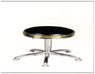
 | 6 | 教师桌 | 4 | 张 | 500 | 2000 | 1.规格：1400×560×760MM*采用 E1级环保三聚氢氨板为基材，抗硬度性能良好，具防火.防污.防损等特点，全自动机器一次封边成型，所有板材经过防潮.防虫.防腐等化学处理，游离甲醛释放量小于30mg/100g，符合国家环何ISO14001级标准； | 信息
 | 7 | 五爪椅 | 80 | 把 | 90 | 7200 | 1.材质要求:承重管壁厚度1.8mm；  2.结构见附图；  3.质保要求:质保期一年。 | 信息
 | 8 | 沙盘交易台 | 1 | 张 | 1200 | 1200 | - 规格：1800X600X1400mm 基材采用吉林森工集团生产的E1级刨花板；面材采用优质三聚氢氨板，表面耐磨度不小于700，耐热度不小于240秒；  - 五金件采用德国进口海福乐连接件.螺母等。  - 封边采用1.2-1.5mm厚同色PVC硬塑机器封边，表面无胶渍。 | 会计 | 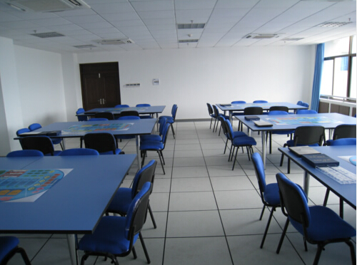
 | 9 | 沙盘桌子 | 6 | 张 | 1200 | 7200 | - 规格：1800X600X1400mm 基材采用吉林森工集团生产的E1级刨花板；面材采用优质三聚氢氨板，表面耐磨度不小于700，耐热度不小于240秒；  - 五金件采用德国进口海福乐连接件.螺母等。  - 封边采用1.2-1.5mm厚同色PVC硬塑机器封边，表面无胶渍。 | 会计
 | 10 | 教师用桌 | 2 | 张 | 1200 | 2400 | - 规格：100CM×60CM，基材采用吉林森工集团生产的E1级刨花板；  - 面材采用优质三聚氢氨板，表面耐磨度不小于700，耐热度不小于240秒；五金件采用德国进口海福乐连接件.螺母等。  - 封边采用1.2-1.5mm厚同色PVC硬塑机器封边，表面无胶渍。 | 会计
 | 11 | 椅子 | 90 | 把 | 150 | 13500 | - 规格：宽540mm.深50mm.高90mm，  - 颜色: 黑色.灰色或浅蓝色，  - 坐面材质：网布，  - 产品材质：19圆管1.0厚不锈钢或铁管ABS靠背。  - 椅子腿底部采用塑胶包角。 | 会计
 | 12 | 计算机桌 | 20 | 张 | 300 | 6000 | 1.台面规格：145cm/50cm/1.5cm  2.单位组成结构：台面.主机架.键盘推柜。白枫色防火板饰面，封边15MM厚; 推柜 防火板饰面 封边，主机架 木制。 68.5cmX40cm3块,35cmX40cm2块，28cmX40cm2块，键盘工程塑料60cmX34cm2块；  3.二人位；  4.符合国家E1级标准MFC板材。 |  | 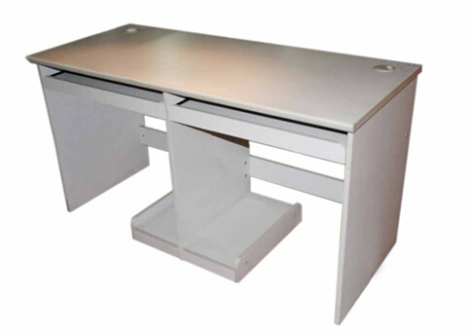
 | 13 | 塑玻板 | 6 | 张 | 300 | 1800 | 1.透明塑玻板180CM×140CM
 |  | 小计 |  |  |  | 113610
第三包 | 1 | 架子侧板 | 94 | 块 | 180 | 16920 | 1.规格:2005*460(mm)(94块)、 规格:2040*510(mm)(40块)；  2.采用鞍钢优质冷轧钢板弯曲成型板厚0.7m；  3.经磷化除油除锈，静电喷涂完成 。 | 图书馆 | 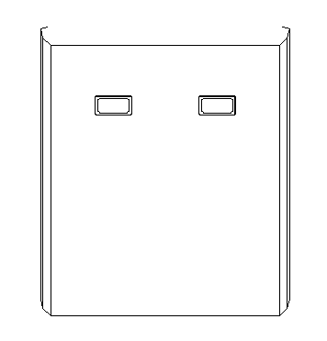
第三包 | 1 | 架子侧板 | 40 | 块 | 180 | 7200 |  | 图书馆
第三包 | 2 | 存包柜 | 13 | 套 | 1060 | 13780 | 1.规格:900*400*1875(mm)(13套)、规格:1340*400*1875(mm)(1套)；  2.采用鞍钢优质冷轧钢板弯曲成型板厚0.7mm ；  3.经磷化除油除锈，静电喷涂完 。 | 图书馆 | 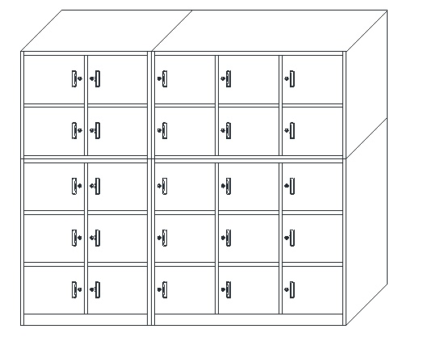
第三包 | 2 | 存包柜 | 1 | 套 | 1590 | 1590 |  | 图书馆
第三包 | 3 | 钢木双柱  双面书架 | 108 | 节 | 940 | 101520 | 1.架体规格：950*450*2200（mm）采用鞍钢优质冷轧钢板 ；  2.立柱1.5mm，隔板0.7mm，经磷化除油除锈，静电喷涂完成 ，护板采用内环保颗粒板，外优质防火板经冷压机压制成型。 | 图书馆 | 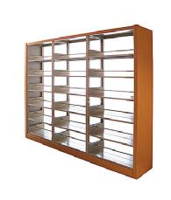
第三包 | 3 | 书架护板 | 54 | 块 | 240 | 12960 |  | 图书馆
第三包 | 4 | 二门更衣柜-1（对开） | 7 | 套 | 740 | 5180 | 1.规格：900*500*1850（mm ）；  2.采用鞍钢优质冷轧钢板弯曲成型板厚0.7mm 经磷化除油除锈，静电喷涂完成 。 | 图书馆 | 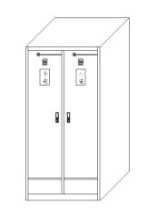
第三包 | 5 | 文件衣柜 | 1 | 套 | 1100 | 1100 | 1.规格：1200*500*1850（mm）；  2.采用鞍钢优质冷轧钢板弯曲成型板厚0.7mm ， 经磷化除油除锈，静电喷涂完成 。 | 图书馆 | 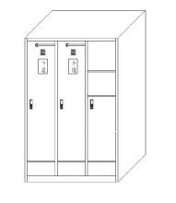
第三包 | 6 | 双面用玻璃门柜 | 3 | 套 | 1560 | 54600 | 1.规格：900*600*1990（mm）；  2.采用鞍钢优质冷轧钢板弯曲成型板厚0.7mm ，经磷化除油除锈，静电喷涂完成固定式隔板 。 | 图书馆 | 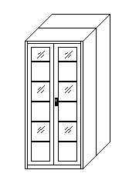
 | 7 | 光盘柜 | 3 | 套 | 2460 | 7380 | 1.规格：900*500*1990（mm） ；  2.采用鞍钢优质冷轧钢板弯曲成型板厚0.7mm ， 经磷化除油除锈，静电喷涂完成抽屉采用优质的静音滑道。 | 图书馆 | 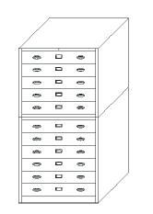
 | 8 | 小车-1 | 1 | 套 | 500 | 500 | 1.规格：900*450*1020（mm）；  2.层板采用鞍钢优质冷轧钢板，板厚1.0mm ；  3.立柱采用30*30方管 ；  4.扶手采用直径20mm的圆管 ；  5.经磷化除油除锈，静电喷涂完成轮采用优质的静音万象轮 。 | 图书馆 | 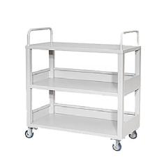
 | 9 | 小车-4 | 1 | 套 | 520 | 520 | 1.规格：920*620*1000（mm）；  2.面板采用鞍钢优质冷轧钢板， 板厚2.0mm ；  3.立柱采用25*50扁管焊接成型 ；  4.经磷化除油除锈，静电喷涂完成轮采用优质的静音万象轮 。 | 图书馆 | 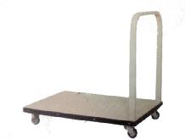
 | 10 | 工作台-1 | 5 | 张 | 2630 | 13150 | 1.规格：2400*800*750（mm），采用鞍钢优质冷轧钢板；  2.桌体板厚0.7-1.0mm，经磷化除油除锈，静电喷涂完成桌面采用内环保颗粒板、外优质防火板经冷压机压制成型。 | 图书馆 | 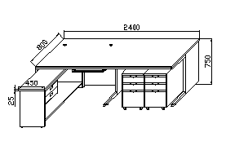
 | 11 | 工作台-2 | 1 | 组 | 3040 | 3040 | 1.规格：3200*1600*750（mm），采用鞍钢优质冷轧钢板；  2.桌体板厚0.7-1.0mm， 经磷化除油除锈，静电喷涂完成桌面采用内环保颗粒板、外优质防火板经冷压机压制成型。 | 图书馆 | 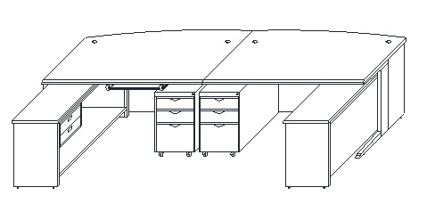
 | 12 | 弓形椅 | 17 | 把 | 550 | 9350 | 1.型号：9432PBA（仿皮200-2） 椅面优质仿真皮革，抗磨。  2. 椅腿采用直径30mm，壁厚2.0mm圆管；  3. 扶手PP材质，强度好。 | 图书馆 | 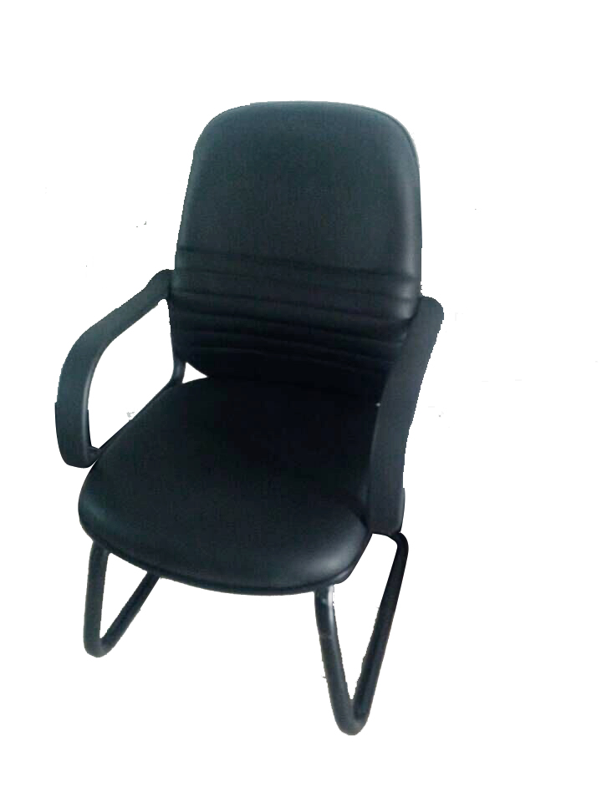
 |  | 小计 |  |  |  | 248790
 |  | 总计 |  |  |  | 443000

